

**Nombre del alumno:** Rosa Mariana Gutiérrez Miranda.

**Materia cursada:** Programación Web 2.

**Nombre del asesor de la materia**: Mtra. Míriam Patricia Maldonado Benítez.

**Número de la actividad:** 2A.

**Tema de la actividad:** Creación de cookies.

1.Crea una cookie con el lenguaje de tu preferencia que se mantenga por tres horas y que recabe mínimo dos datos del usuario.

HTTP es un protocolo sin estado. En otras palabras, cuando se envía una solicitud al servidor, este no tiene idea de si estás solicitando la página por primera vez o eres la misma persona que ha visitado esta página mil veces antes. Esta falta de apatridia fue un gran problema entre los desarrolladores de un sitio web de comercio electrónico porque la persistencia entre las solicitudes podría usarse para recomendar productos o mostrar productos en un carrito de compras. Para mitigar este problema, se inventó la cookie. Cookie fue implementada por primera vez por un programador llamado Louis Montulli en 1994 en Netscape Communications en su navegador Netscape.

2.Incorpora la cookie en una página web (contenido libre) que al ser accedida dé un mensaje de bienvenida al usuario utilizando su nombre, por ejemplo, “Bienvenido a mi sitio Claudia”.

Para realizar esta aplicación seleccione el lenguaje de programación Python junto con el framework Django que viene con un servidor web para desarrollo de aplicaciones, estos son los comandos para instalarlo (Se requiere instalar Python v3 como prerequisito):

pip install Django==3.1.1

django-admin startproject programacion_web

cd programacion_web

python manage.py startapp cookies_website

python manage.py migrate

python manage.py runserver 8000

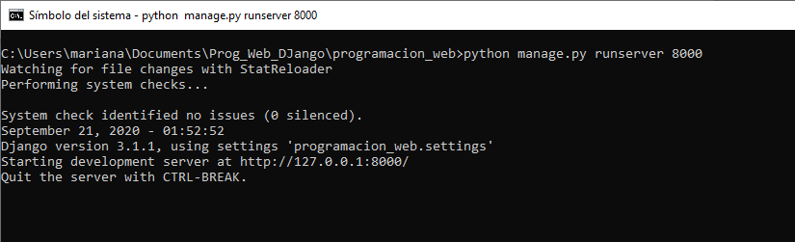

En un navegador web se debe ver lo siguiente:

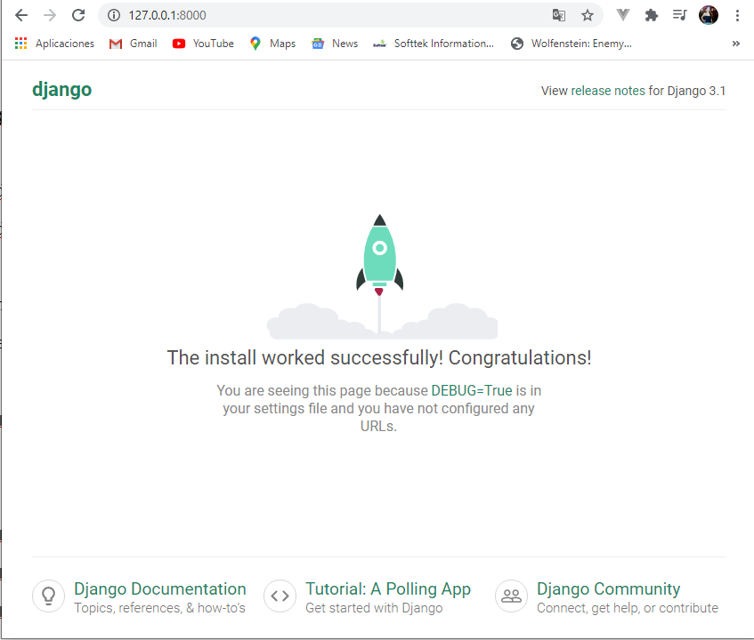

Ahora que ya levantamos Django solo falta habilitar las cookies en el navegador web.

En las pruebas que realice en Chrome no funcionaron las cookies a pesar de que segui las instrucciones para habilitarlas, en Firefox si funcionaron.

3. Entrega el código de la cookie y la página web en donde se incorporó, que muestren que ambas se comunican correctamente.

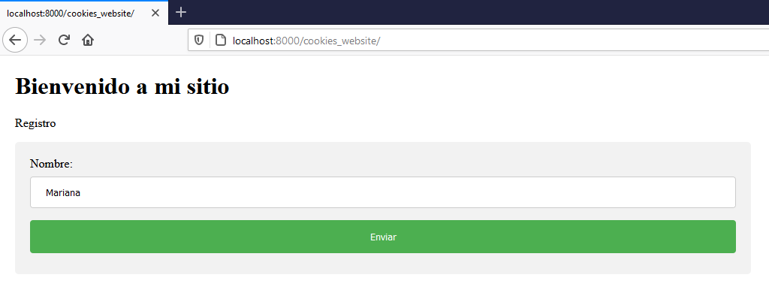

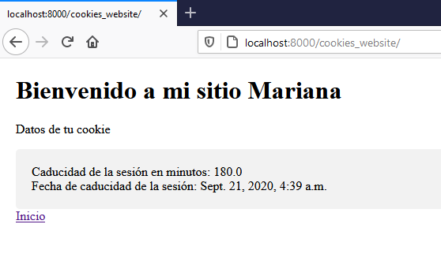

Mientras sigamos navegando en el sitio la cookie no se caducara, pero si dejamos de navegar y transcurren las 3 horas la sesión habrá caducado y nos pedirá nuevamente el nombre del usuario.

A continuación adjunto screenshots del código y de la configuración del proyecto en Django.

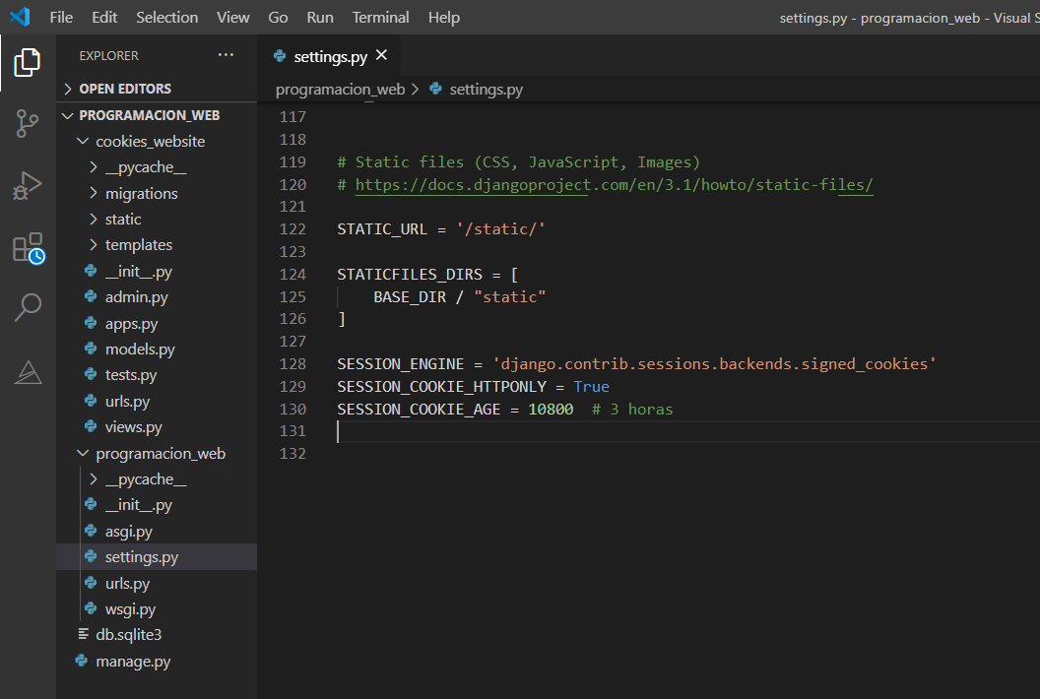

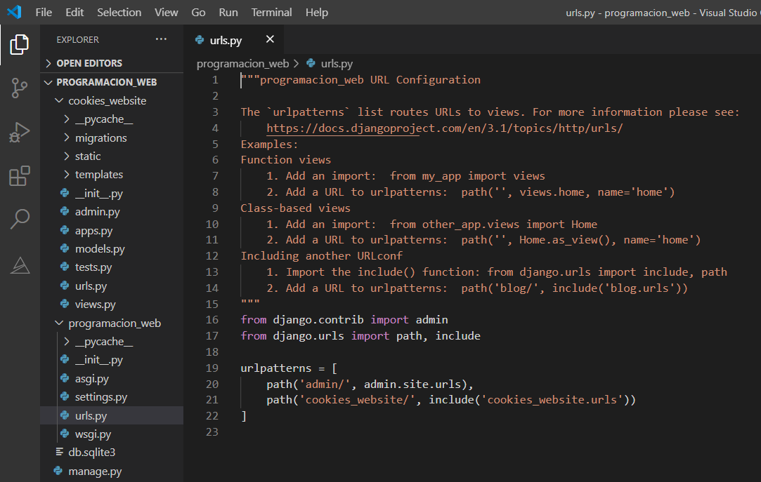

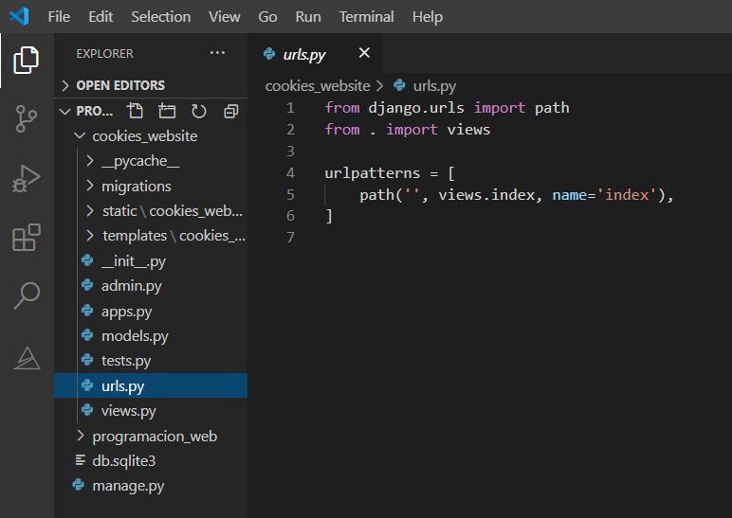

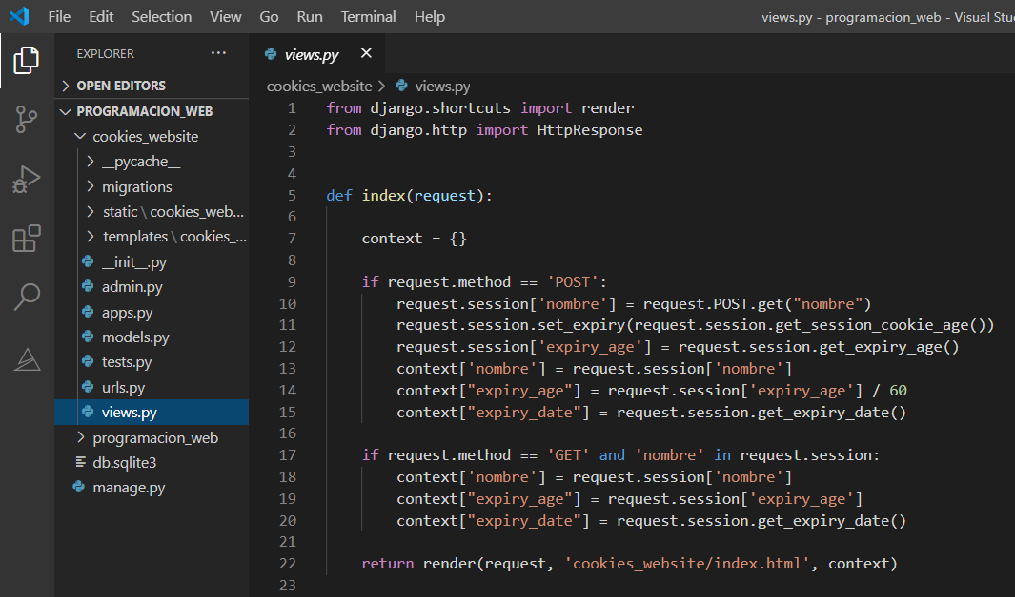

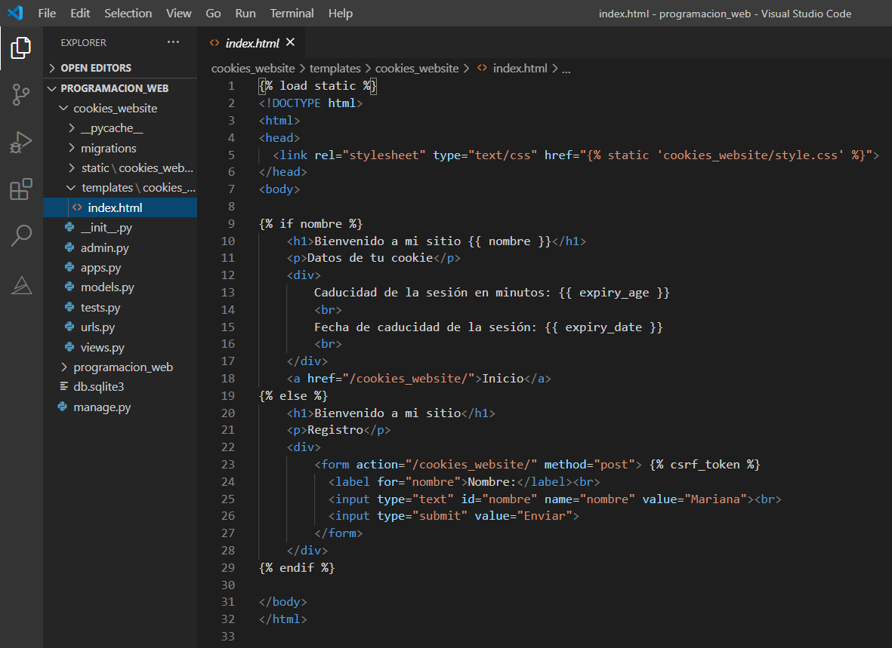

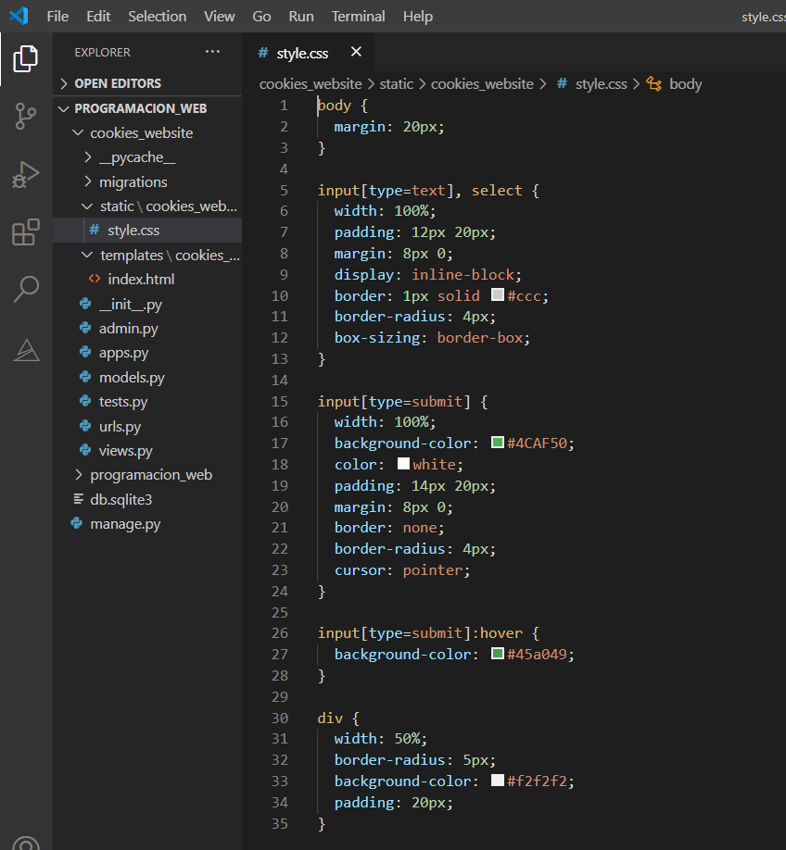

References:

<https://overiq.com/django-1-10/cookies-in-django/>

<https://docs.djangoproject.com/en/3.1/>

<https://docs.djangoproject.com/en/3.1/ref/templates/language/>

[https://docs.djangoproject.com/en/3.1/topics/http/sessions/#using-cookie-based-sessions](https://docs.djangoproject.com/en/3.1/topics/http/sessions/" \l "using-cookie-based-sessions)